**GLORIA**

**№1 Gloria in excelsis**

**А.Вивальди**

Переложение А.Пономарёва

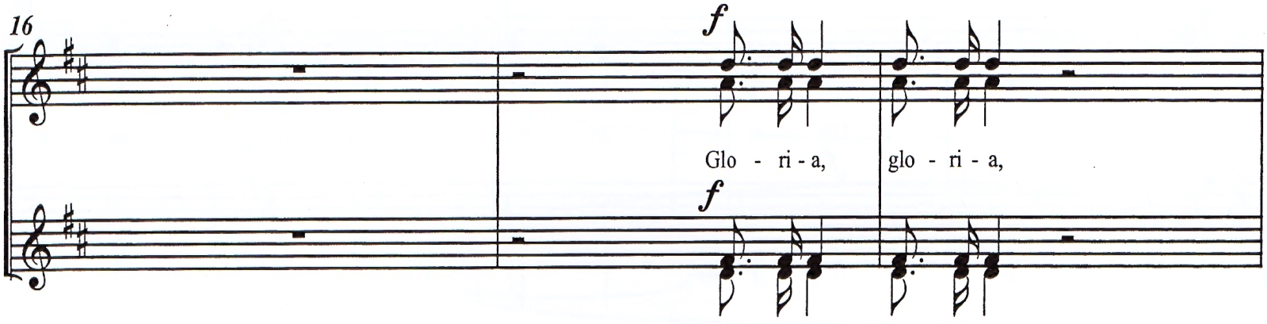

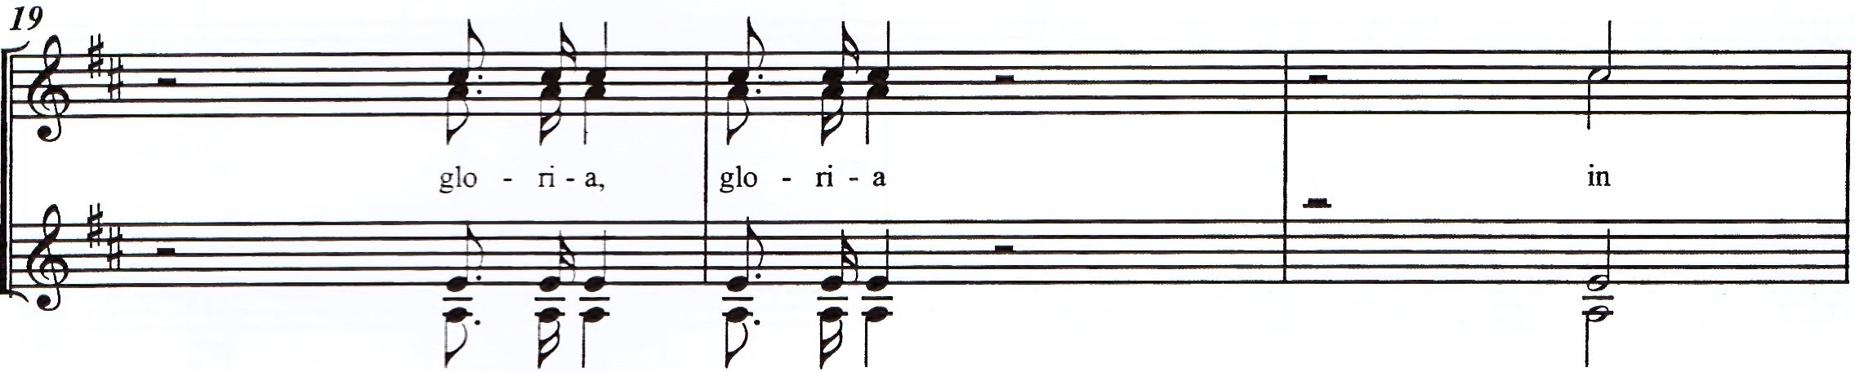

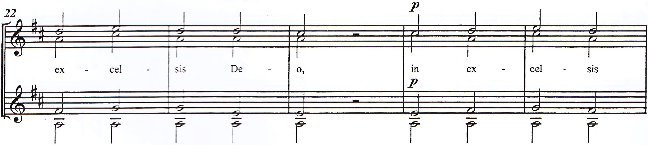

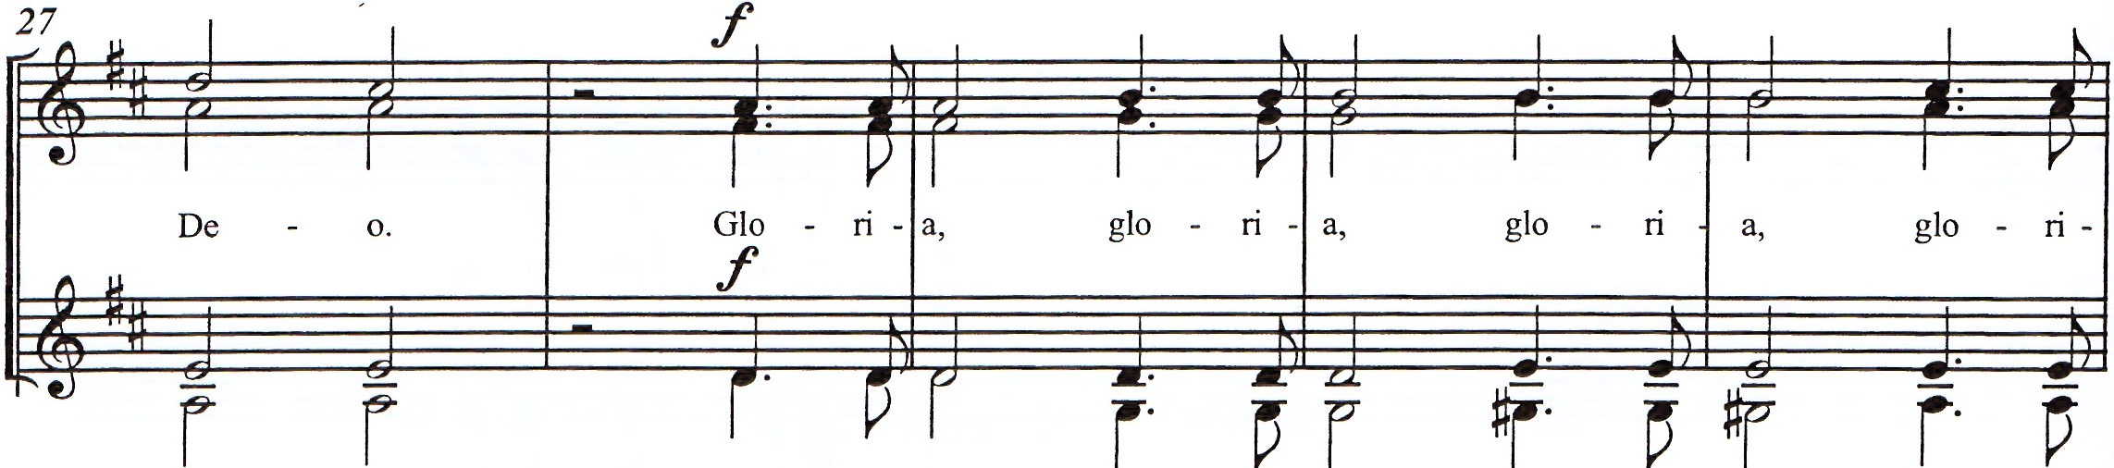

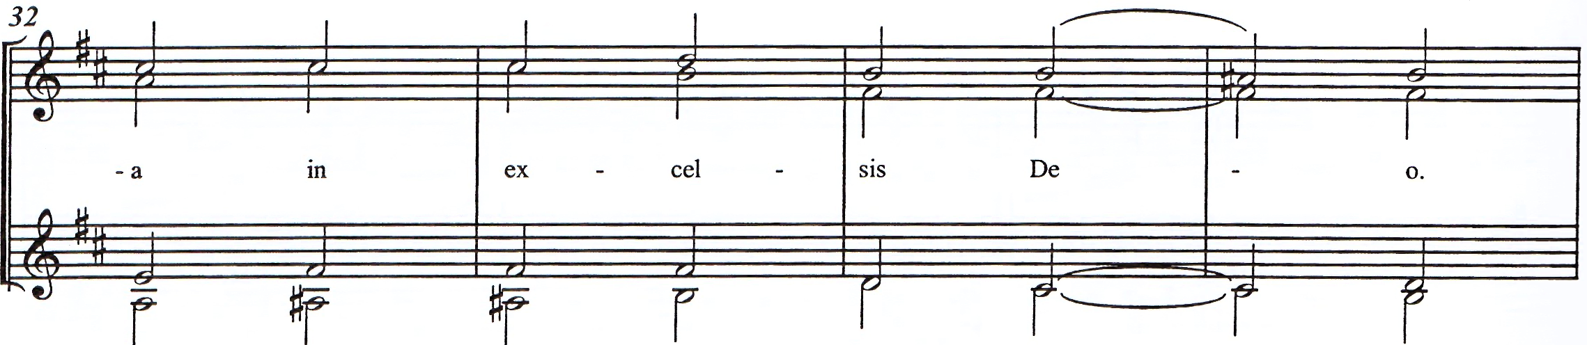

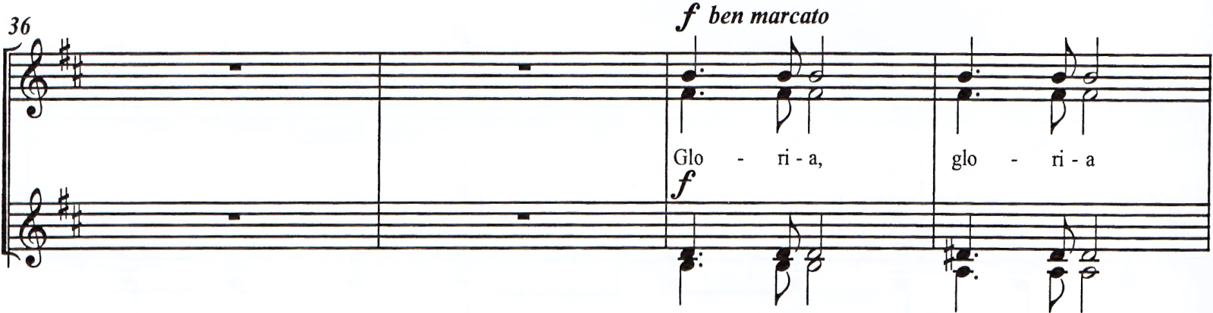

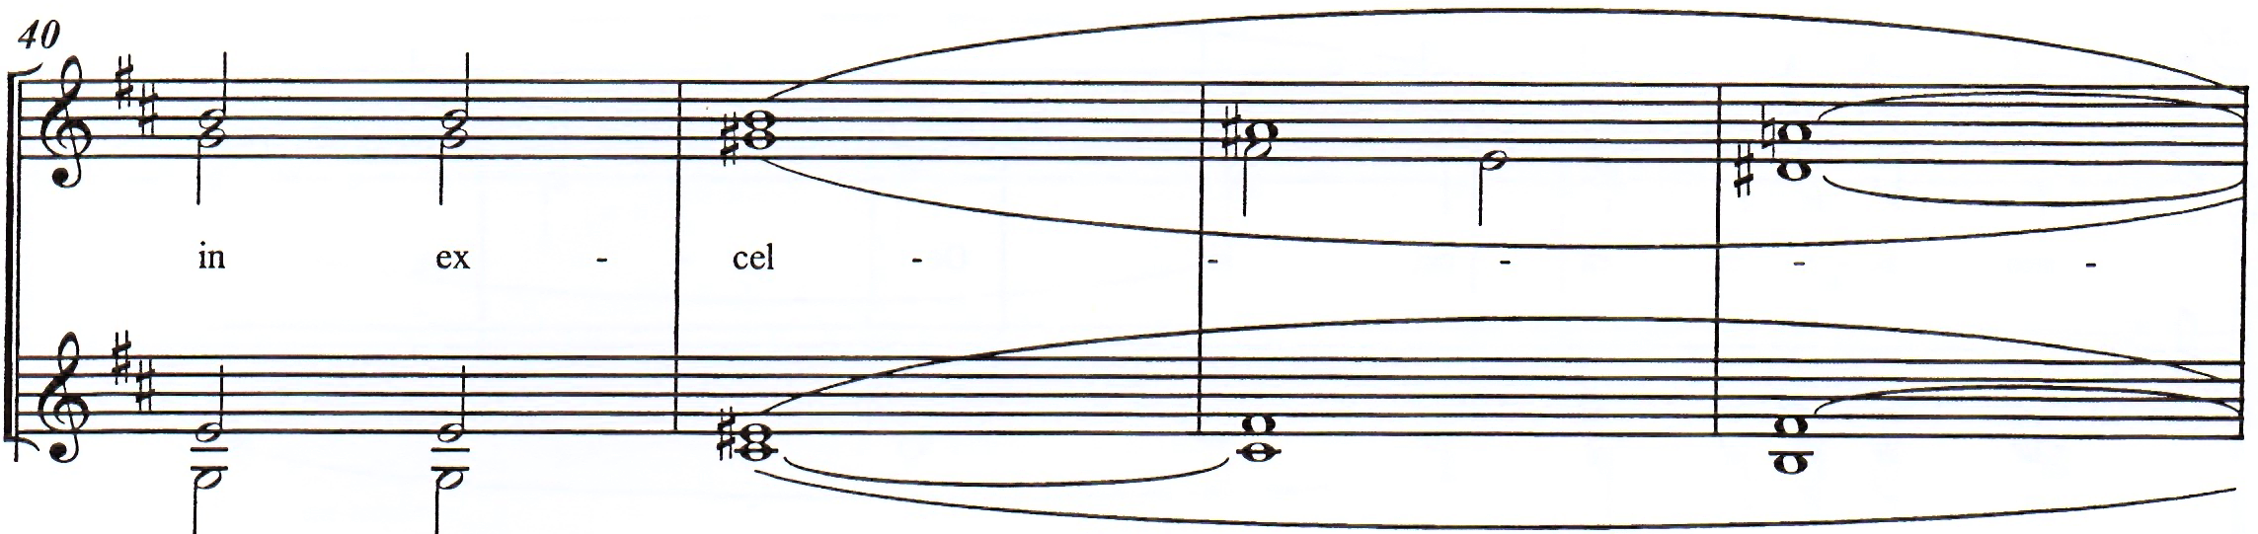

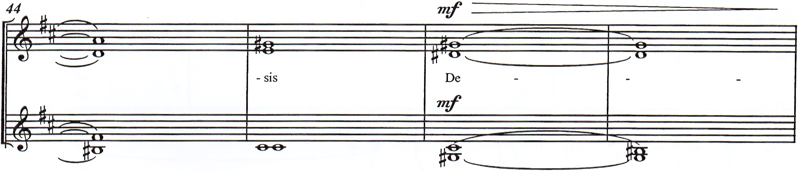

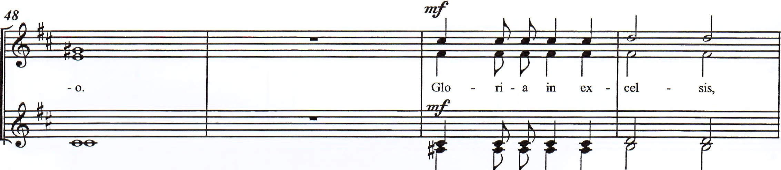

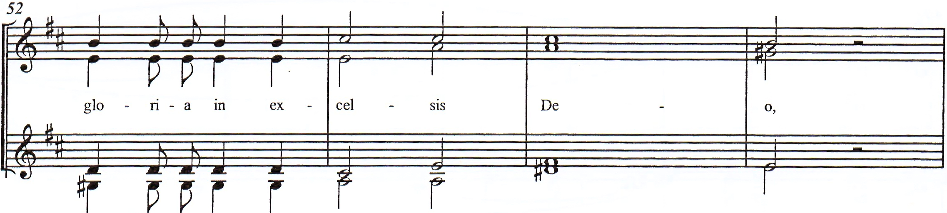

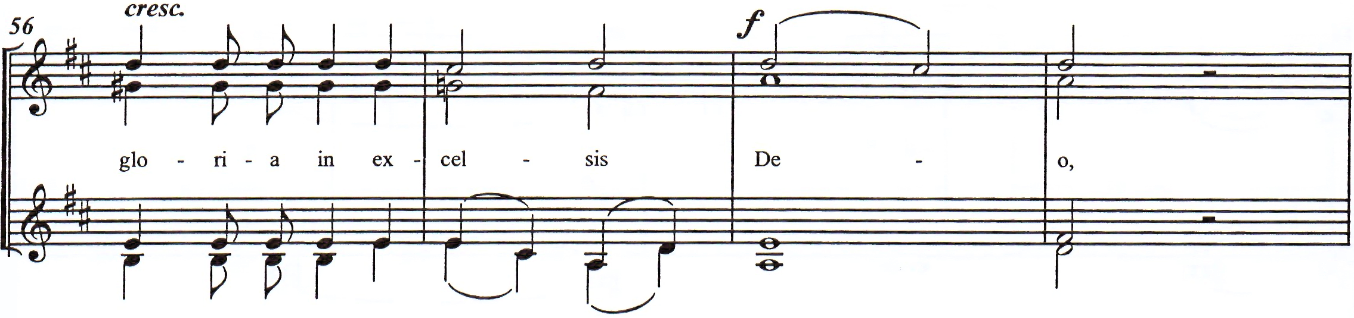

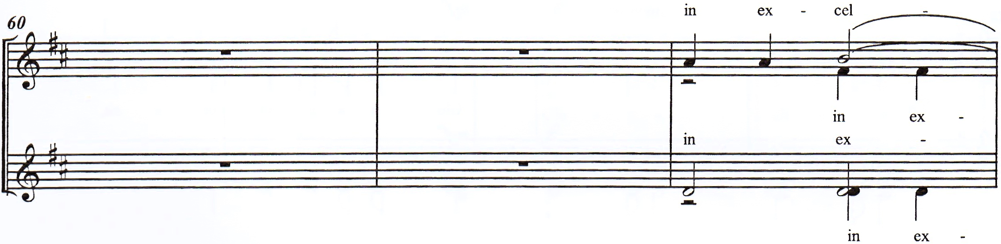

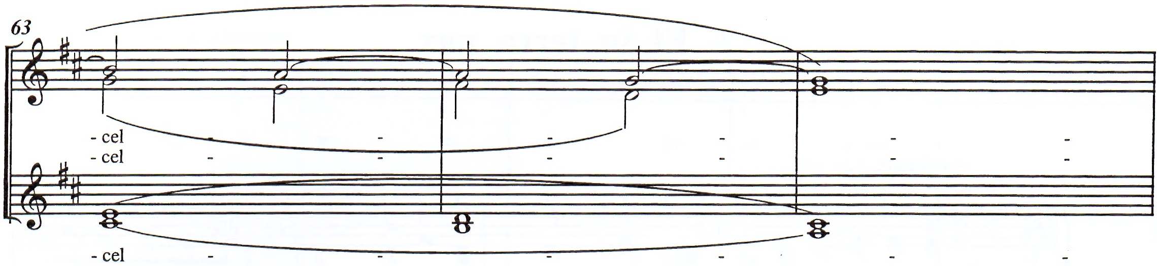

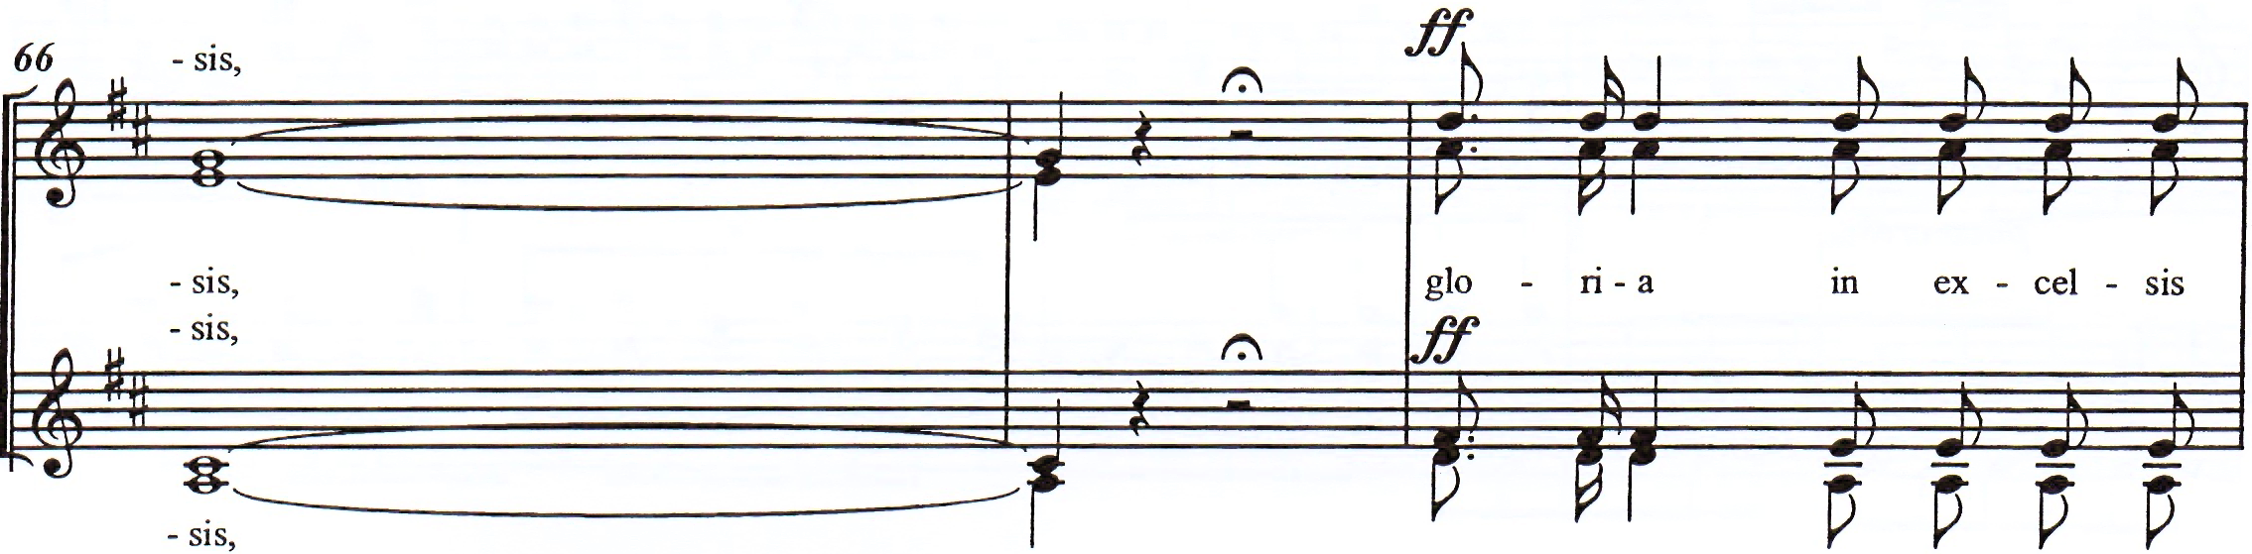

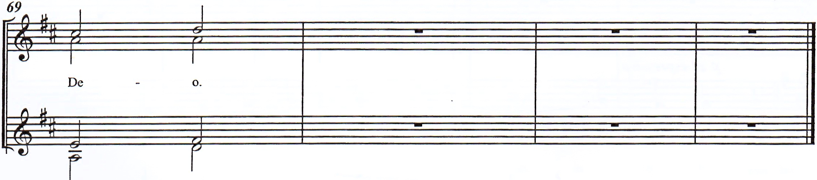

**GLORIA**

**№1 Gloria in excelsis**

А.Вивальди

